教育部高等学校图书情报工作指导委员会

2011年教育部高校图工委信息技术应用年会通知

为了有效推进信息技术在高校图书馆的创新应用，探讨新技术在图书馆中的应用研究，教育部高校图工委拟定于2011年12月14日-18日举办“2011年教育部高校图工委信息技术应用年会”，本届会议由重庆大学图书馆承办。会议的相关事项通知如下：
一、会议信息
会议主题：数字图书馆创新实践―技术与未来
会议地点：重庆阳光酒店，重庆大学虎溪校区图书馆
会议时间：2011年12月14日-18日
二、会议内容
1、大会主题报告：特邀国内外专家学者做相关主题报告
2、分会场主题报告、优秀会议论文交流及讨论
3、重庆地区文化考察（12月17日）
三、报到时间、地点
1、报到时间：2011年12月14日全天
2、报到地点：重庆阳光酒店（原凯源大酒店、重庆石油宾馆）
地址：重庆市江北区大石坝红石支路299号（大浪淘沙对面）
详细路线参照附图 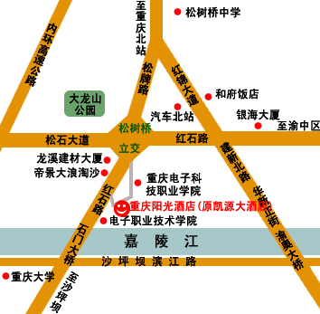
教育部高等学校图书情报工作指导委员会
四、会议费用
1、会务费：700元/人
2、食宿统一安排，住宿费用自理
五、乘车线路
本次会议不安排接站服务，请参考如下乘车线路：
重庆阳光酒店距离江北机场27公里，坐出租车大概50元，或坐机场大巴到红旗河沟，转乘181、114、863等公交车到航天职业技术学院下车；距龙头寺火车站9公里，坐出租车大概20元，公交车有861可抵达；距菜园坝火车站9公里，坐出租车大概20元，公交车有872可抵达。
六、联系方式
1、会务组联系人：曹京、苏甜
电话：023-65105224
传真：023-65105224
E-mail：cqgxtgw@cqu.edu.cn
会议网站：http://itlib.cqu.edu.cn/
2、重庆阳光酒店联系电话：023-67310666
七、报名手续
请于2011年12月5日前登陆会议网站http://itlib.cqu.edu.cn/进行注册，同时务必将参会回执发送至电子邮箱：fangbingliu@qq.com
（会议回执附后）

备注：因会议正值重庆举办园博会期间，住宿紧张，请参会代表务必按时反馈参会回执，以便安排。

教育部高等学校图书情报工作指导委员会
2011年11月15日

附件
2011年教育部高校图工委信息技术应用年会回执
（填写回执后请发到会务组邮箱：fangbingliu@qq.com
或传真至023-65105224）
姓名 |  | 单位
性别 |  | 职位/职务
移动电话 |  | 到达日期
E-mail |  | 离会日期
是否住宿 | □是， □否
是否参加园博会文化考察（12月17日） |  |  | □是， □否

返程票订购回执
是否需要订购返程票 |  |  |  | □需要订购飞机票  □需要订购火车票
需要订购的返程飞机票
姓名 | 目的地 |  | 日期 | 航班号 | 身份证号码
需要订购的返程火车票
目的地 |  | 日期 |  | 车次 | 票种（硬座/硬卧/软卧） | 购票数量（张）

